第三章 货物服务要求

一、技术要求
序号 | 名 称 | 图片 | 主要技术参数（或服务要求） | 数量 | 单位
1 | 学生椅子 | 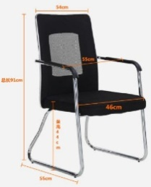 | 椅子尺寸：约55cm*46cm*91 cm(l*w*h)，面料材质: 网布，铝合金脚，固定扶手； | 32 | 套
2 | 椅子 | 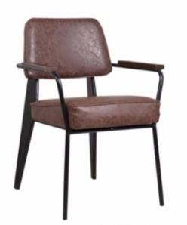 | 工业风椅loft办公椅，铁艺框架、有扶手+棕色PU软包坐垫约62cm*62cm*83cm， 坐高47CM、坐宽47，坐深48CM | 10 | 套
3 | 铁艺长条桌 | 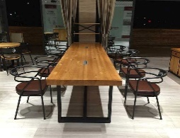 | 约300cm*120cm*75cm厚5cm/实木/828光面 | 15 | 张
4 | 铁艺圈椅 | 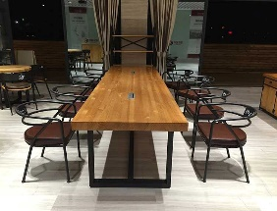 | 约45cm*74cm/钢制脚，人造皮革坐垫 | 80 | 把
5 | 四层仓储置物架 | 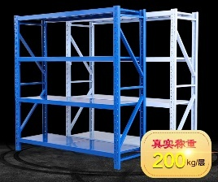 | 约2m*0.5m*2m/中型白色/主架四层/承重>=200kg | 10 | 个
6 | 现代简约博古架 | 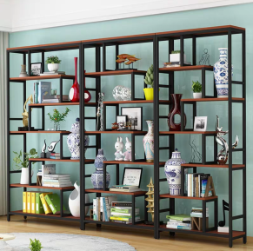 | 约120cm*35cm*190cm/6层带柜/黑铁架+浅胡桃木板 | 20 | 个
7 | 方孔洞工具架 | 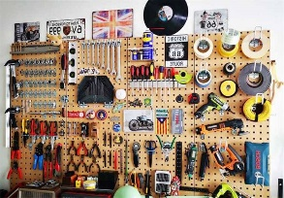 | 尺寸约1.2m*0.45m/橡木纹（不含挂钩），板厚约1.7mm， | 6 | 块
8 | 工具收纳墙挂钩套装 |  | 挂钩套装（不含背板），每套挂钩约40个，包含可挂不同工具的各类挂钩 | 5 | 套
9 | 流水展示台 | 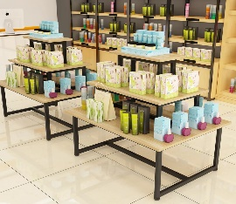 | 三层流水台/浅胡桃+黑架 | 20 | 套
10 | 台式电脑桌 | 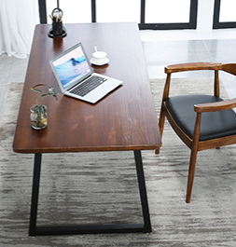 | 桌面约120*60*75CM，面板厚5CM，木质材质:实木，光面浅胡桃木色（010） | 16 | 张
11 | 办公椅 | 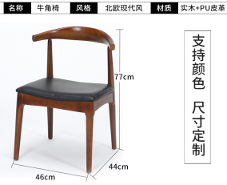 | 牛角椅，新西兰实木，光面浅胡桃木色（010） | 16 | 张
12 | 实木桌 | 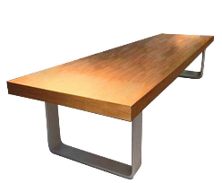 | 木质材质: 实木风格: 美式乡村桌面是否可调节: 不可调节,尺寸约200x80x75CM桌面8cm | 1 | 张
13 | 实木桌 |  | 尺寸约240x120x75CM，桌面8cm  木质材质: 实木风格: 美式乡村桌面是否可调节: 不可调节 | 12 | 张
14 | 实木凳 | 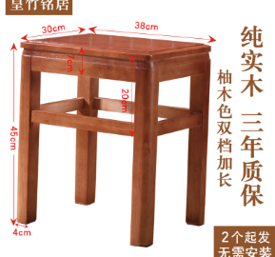 | 木质材质: 实木风格: 现代简约结局结构：支架结构 | 50 | 张
15 | 椅子 | 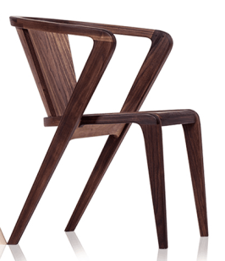 | 椅面高度约45CM，有靠背，扶手,榆木主体 | 15 | 张
16 | 钢琴凳 | 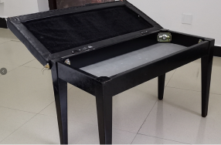 | 尺寸约：长度65cm、宽度33cm、高度45cm。实木凳腿，凳面PU皮面料材质，带书箱，双人琴凳，钢琴烤漆。 | 30 | 张
17 | 会议桌 | 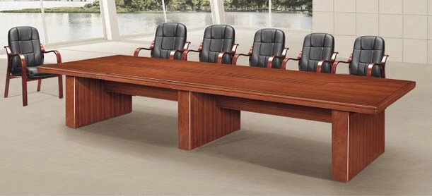 | 规格：约4200*1500*760mm  1.基材：采用“福人”“兔宝宝”“千年舟”等品牌中纤板，符合GB/T9846-2015标准，经国家绿色环保认证，达E1级，甲醛释放量小于1.24mg/L。  2.贴面：面贴市场知名品牌胡桃木实木木皮，厚度0.6mm（±0.04），经防腐、防虫处理，经国家绿色环保认证，达E1级，甲醛释放量小于1.24mg/L。  3.油漆：底漆、面漆采用“大宝”“华润”“嘉宝莉”等品牌木器专用油漆，游离甲醛含量≤100mg/kg。采用“五底三面”工艺，表面硬度为H级，木纹清晰，色泽均匀。  4.五金选用“DTC”“海福乐”“BMB”等品牌三节滑轨、锁具、缓冲液压铰链。 | 4.2 | 米
18 | 会议椅 | 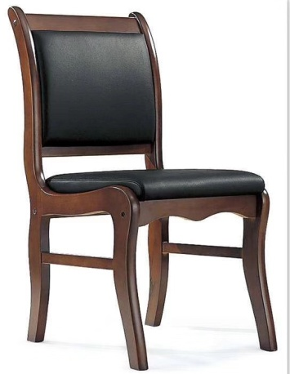 | 规格：常规  1、饰面：选用市场知名大品牌西皮，柔软贴手，透气性好、应无色差，表面无龟裂、破损，无油腻感，撕裂力≥30N，厚度和理化性应符合国家现行检测标准。  2、海棉：采用市场知名品牌高密度阻燃定型海绵，回弹性能≥35%。理化性能应符合国家现行标准，压膜量达到国家现行检测标准。  3、框架采用优质桦木实木，经榫头连接而成，结构牢固。所有木材需经干燥、防腐、防虫处理。  4、油漆：底漆、面漆采用“大宝”“华润”“嘉宝莉”等品牌木器专用油漆，游离甲醛含量≤100mg/kg。采用“五底三面”工艺，表面硬度为H级，木纹清晰，色泽均匀。 | 31 | 把
19 | 办公桌 | 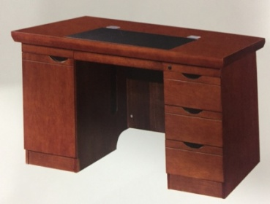 | 1.基材：采用“平安树”“兔宝宝”“千年舟”等品牌实木多层板，符合GB18580-2017标准，经国家绿色环保认证，达E1级，甲醛含量小于1.24mg/L。经耐酸碱、防虫、防腐特殊处理，抗弯力强，不易变形。  2.贴面：面贴“维德”“兔宝宝”“千年舟”等品牌胡桃木实木木皮，厚度0.6mm（±0.04），经防腐、防虫处理；经国家绿色环保认证，达E1级，甲醛含量小于1.24mg/L。  3.油漆：底漆、面漆采用“大宝”“华润”“嘉宝莉”等品牌木器专用油漆，游离甲醛含量≤100mg/kg，。采用“五底三面”工艺，漆膜硬度≥2H，耐磨损、抛光性好、木纹清晰、优美自然等特点。粘胶：高级环保胶粘剂。  4、五金选用“DTC”“海福乐”“BMB”等品牌三节滑轨、锁具、缓冲液压铰链。 | 1 | 张
20 | 长条桌 |  | 规格：约1800*400*760mm  1.基材：采用“平安树”“兔宝宝”“千年舟”等品牌中纤板，符合GB18580-2017标准，经国家绿色环保认证，达E1级，甲醛含量小于1.24mg/L。  2.贴面：面贴“维德”“兔宝宝”“千年舟”等品牌胡桃木实木木皮，厚度0.6mm（±0.04），经防腐、防虫处理，经国家绿色环保认证，达E1级，甲醛含量小于1.24mg/L。  3.油漆：底漆、面漆采用“大宝”“华润”“嘉宝莉”等品牌木器专用油漆，游离甲醛含量≤100mg/kg。采用“五底三面”工艺，表面硬度为H级，木纹清晰，色泽均匀。  4、五金选用“DTC”“海福乐”“BMB”等品牌三节滑轨、锁具、缓冲液压铰链。 | 6 | 张
21 | 茶水柜 | 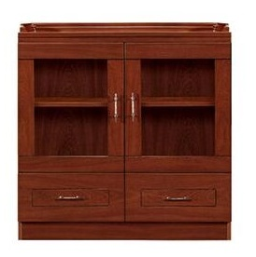 | 规格约：800*400*850(mm)  1.基材：采用“平安树”“兔宝宝”“千年舟”等品牌中纤板，符合GB18580-2017标准，经国家绿色环保认证，达E1级，甲醛含量小于1.24mg/L。  2.贴面：面贴“维德”“兔宝宝”“千年舟”等品牌胡桃木实木木皮，厚度0.6mm（±0.04），经防腐、防虫处理，经国家绿色环保认证，达E1级，甲醛含量小于1.24mg/L。  3.油漆：底漆、面漆采用“大宝”“华润”“嘉宝莉”等品牌木器专用油漆，游离甲醛含量≤100mg/kg。采用“五底三面”工艺，表面硬度为H级，木纹清晰，色泽均匀。  4、五金选用“DTC”“海福乐”“BMB”等品牌三节滑轨、锁具、缓冲液压铰链。 | 1 | 个
22 | 办公桌（储物式） | 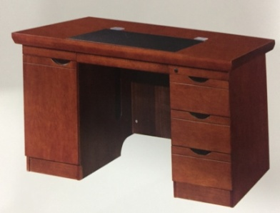 | 规格约：1600*800*760mm  1.基材：采用“平安树”“兔宝宝”“千年舟”等品牌实木多层板，符合GB18580-2017标准，经国家绿色环保认证，达E1级，甲醛含量小于1.24mg/L。经耐酸碱、防虫、防腐特殊处理，抗弯力强，不易变形。  2.贴面：面贴“维德”“兔宝宝”“千年舟”等品牌胡桃木实木木皮，厚度0.6mm（±0.04），经防腐、防虫处理；经国家绿色环保认证，达E1级，甲醛含量小于1.24mg/L。  3.油漆：底漆、面漆采用“大宝”“华润”“嘉宝莉”等品牌木器专用油漆，游离甲醛含量≤100mg/kg，。采用“五底三面”工艺，漆膜硬度≥2H，耐磨损、抛光性好、木纹清晰、优美自然等特点。粘胶：高级环保胶粘剂。  4、五金选用“DTC”“海福乐”“BMB”等品牌三节滑轨、锁具、缓冲液压铰链。 | 6 | 张
23 | 办公椅（皮面） | 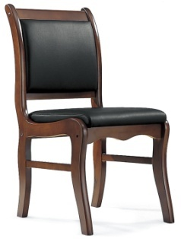 | 常规  1、饰面：选用“威宝”“阳光”“展轩”等品牌西皮，柔软贴手，透气性好、应无色差，表面无龟裂、破损，无油腻感，撕裂力≥30N，厚度和理化性应符合国家现行检测标准。  2、海棉：采用“圣诺盟”“佳百丽”“美佳乐”等高密度阻燃定型海绵，回弹性能≥35%。理化性能应符合国家现行标准，压膜量达到国家现行检测标准。  3、框架采用优质橡胶木实木，经榫头连接而成，结构牢固。所有木材需经干燥、防腐、防虫处理。  4、油漆：底漆、面漆采用“大宝”“华润”“嘉宝莉”等品牌木器专用油漆，游离甲醛含量≤100mg/kg。采用“五底三面”工艺，表面硬度为H级，木纹清晰，色泽均匀。 | 6 | 把
24 | 电脑桌（木制台、桌类） | 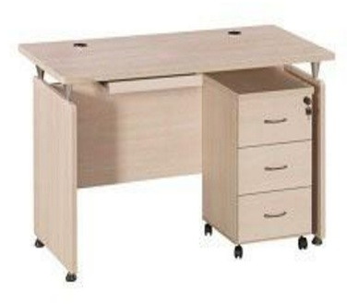 | 规格约：1600*800*750mm  基材采用优质环保中高密度刨花板，容易储存，方便于实现生产的自动化和连续化，吸音、防热性能好，抗菌性能优于天然木材，甲醛释放含量≤0.5mg/L，达到国家E1级标准；饰面采用优质绿色环保三聚氰胺板贴面，经防火、防污、耐磨处理；封边采用优质PVC封边条，用热熔胶进行机器自动粘合；粘胶采用环保粘胶剂，无毒、安全、无异味、无刺激性、无甲醛等有害气体释放；配件优质五金配件，经防腐防锈处理。配键盘托、主机托、活动柜。颜色：见图片 | 2 | 张

二、商务要求

序号 | 内容 | 要求
1 | 合同签订地点 | 黄山学院
2 | 供货完成时限或提供服务、工程的期限 | 中标结果确定后15日内完成
3 | 货物包装运输要求 | 除合同另有规定外，成交人提供的全部货物均应按标准保护措施进行包装，涉及木质制品及木制包装材料的（含铺垫、支撑、加固设施设备等），禁止使用和调入松木及其制品。该包装应适应远距离运输、防潮、防震、防锈和防野蛮装卸，确保货物安全无损运抵现场。由于包装不善所引起的货物锈蚀、损坏和损失均由成交人承担。
4 | 货物质保期 | 免费质保期1年
5 | 货物售后服务 | 免费质保期1年
6 | 验收 | 一次性验收合格
7 | 付款 | 付款人：黄山学院  付款方式：项目验收合格后一次性支付结清。由买方通过“电子化政府采购系统”上传验收报告、发票原件等信息。经财政部门审核后，由买方按申报的资金支付方式向卖方支付合同价款。
8 | 履约保证金 | 谈判保证金（如有）直接转为履约保证金（留存谈判保证金所在账户）；中标人在签订采购合同前另向采购人缴纳中标金额8%的履约保证金。项目验收合格后履约保证金自动转为质量保证金，质保期1年后无质量问题返还。

